 [小游戏官方公告](https://developers.weixin.qq.com/community/minigame/list/2?id=)

游戏内容介绍填写示例 微信团队 2023-11-01

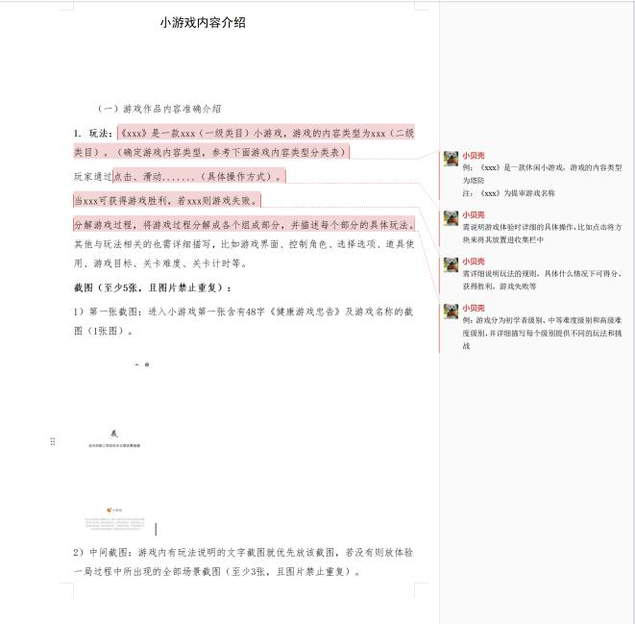

 收藏

 分享

<https://developers.weixin.qq.com/community/minigame/doc/00084ac5c44718721290cdfe469401> 1/6

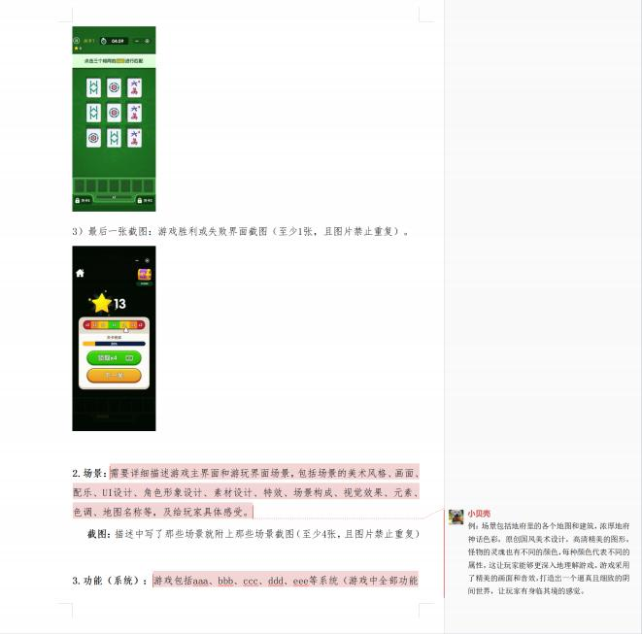2024/ 1/3 19:07 游戏内容介绍填写示例 | 微信开放社区



[交流专区](https://developers.weixin.qq.com/community)

[服务市场](https://fuwu.weixin.qq.com/)

[微信学堂](https://developers.weixin.qq.com/community/business)

[文档](https://developers.weixin.qq.com/minigame/dev/guide/)

登录

 收藏

 分享

<https://developers.weixin.qq.com/community/minigame/doc/00084ac5c44718721290cdfe469401> 2/6

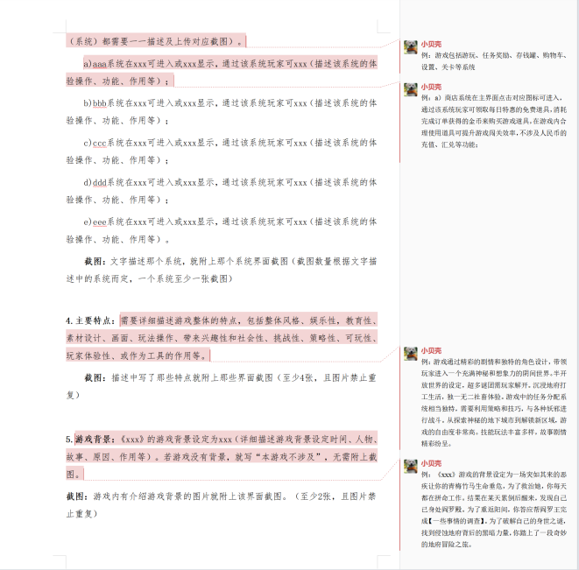2024/ 1/3 19:07 游戏内容介绍填写示例 | 微信开放社区



[交流专区](https://developers.weixin.qq.com/community)

[服务市场](https://fuwu.weixin.qq.com/)

[微信学堂](https://developers.weixin.qq.com/community/business)

[文档](https://developers.weixin.qq.com/minigame/dev/guide/)

登录

 收藏

 分享

<https://developers.weixin.qq.com/community/minigame/doc/00084ac5c44718721290cdfe469401> 3/6

[](https://developers.weixin.qq.com/community/homepage)2024/ 1/3 19:07 游戏内容介绍填写示例 | 微信开放社区

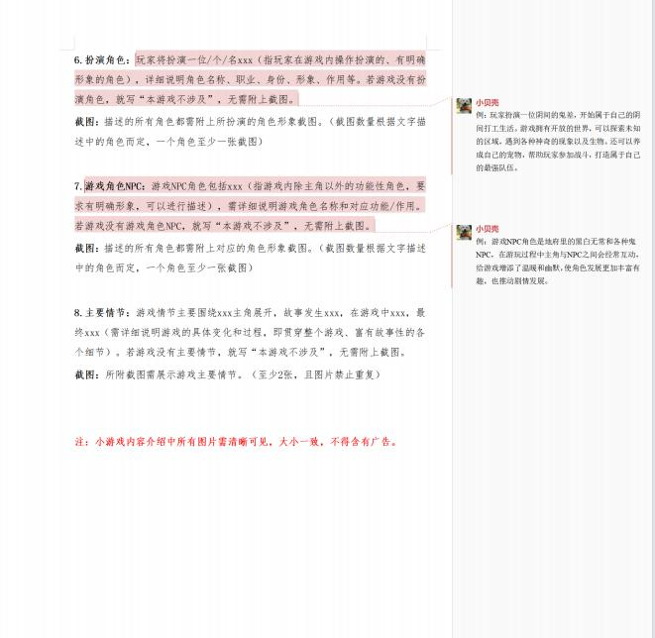[交流专区](https://developers.weixin.qq.com/community)

[服务市场](https://fuwu.weixin.qq.com/)

[微信学堂](https://developers.weixin.qq.com/community/business)

[文档](https://developers.weixin.qq.com/minigame/dev/guide/)

登录

 收藏

 分享

<https://developers.weixin.qq.com/community/minigame/doc/00084ac5c44718721290cdfe469401> 4/6

[](https://developers.weixin.qq.com/community/homepage)2024/ 1/3 19:07 游戏内容介绍填写示例 | 微信开放社区

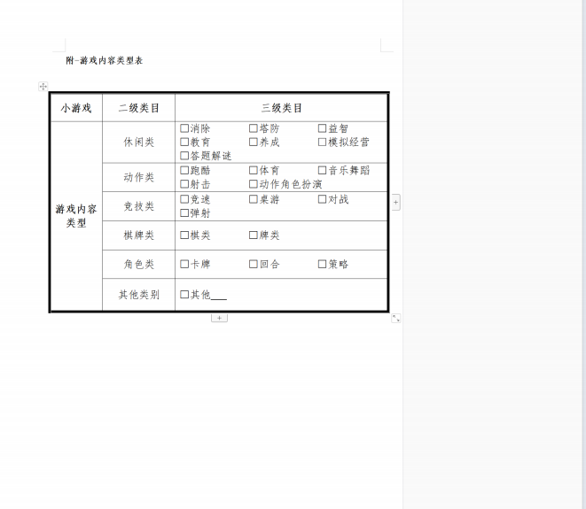[交流专区](https://developers.weixin.qq.com/community)

[服务市场](https://fuwu.weixin.qq.com/)

[微信学堂](https://developers.weixin.qq.com/community/business)

[文档](https://developers.weixin.qq.com/minigame/dev/guide/)

登录

附件： [游戏内容介绍模板](https://res.wx.qq.com/op_res/REUGmZzPZ7ymfyX7Ap5KMlrZ4V-C6DJv_m6R3SuOibOpNouNpHlCPj2uo9uzVXObutAV3AhCJTuJwh5gn3yINw)

4 个评论



[两块钱的矿泉水](https://developers.weixin.qq.com/community/personal/oCJUsw_s_mOQ3SVghDvZ3f6FxMoU) 发表于小程序端

已经卡很久了，赶紧审核！

2023-11-01

赞同 1

 回复 3

 [xxxx](https://developers.weixin.qq.com/community/personal/oCJUswy-zDfjZAj3VEbz4HJrPvDA) 2023-11-02 你好 请问这是内容提交完才能提审包体吗？我这边是老游戏了突然不让我提审包体说一定要填写游戏内容，有点蒙？你那 边也是这种情况吗？

 赞  回复

 [两块钱的矿泉水](https://developers.weixin.qq.com/community/personal/oCJUsw_s_mOQ3SVghDvZ3f6FxMoU) 发表于小程序端 回复 [xxxx](https://developers.weixin.qq.com/community/personal/oCJUswy-zDfjZAj3VEbz4HJrPvDA) 2023-11-03

 收藏  分享

<https://developers.weixin.qq.com/community/minigame/doc/00084ac5c44718721290cdfe469401> 5/6